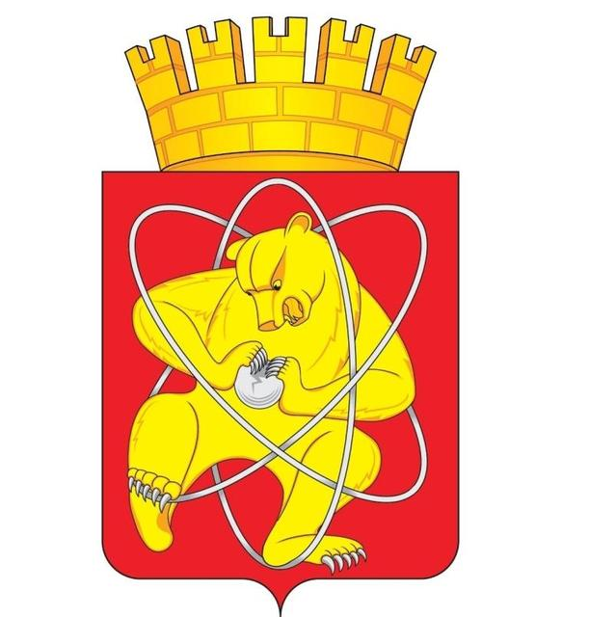

Муниципальное образование «Закрытое административно – территориальное образование Железногорск Красноярского края»

АДМИНИСТРАЦИЯ ЗАТО г. ЖЕЛЕЗНОГОРСК

ПОСТАНОВЛЕНИЕ

01.02.2019 288

г. Железногорск

О внесении изменений в постановление Администрации ЗАТО г. Железногорск
от 25.10.2016 № 1779 «Об утверждении Порядка определения платы
для физических и юридических лиц за услуги (работы), относящиеся к основным видам деятельности муниципальных бюджетных учреждений, оказываемые
ими сверх установленного муниципального задания, а также в случаях, определенных федеральными законами, в пределах установленного муниципального задания»

В соответствии с Федеральным законом от 06.10.2003 № 131-ФЗ
«Об общих принципах организации местного самоуправления в Российской Федерации», Федеральным законом от 12.01.1996 № 7-ФЗ «О некоммерческих организациях», руководствуясь Уставом ЗАТО Железногорск,
ПОСТАНОВЛЯЮ:

1. Внести в постановление Администрации ЗАТО г. Железногорск
от 25.10.2016 № 1779 «Об утверждении Порядка определения платы
для физических и юридических лиц за услуги (работы), относящиеся к основным видам деятельности муниципальных бюджетных учреждений, оказываемые
ими сверх установленного муниципального задания, а также в случаях, определенных федеральными законами, в пределах установленного муниципального задания» следующие изменения:
1.1. В Порядке определения платы для физических
и юридических лиц за услуги (работы), относящиеся к основным видам деятельности муниципальных бюджетных учреждений, оказываемые
ими сверх установленного муниципального задания, а также в случаях, определенных федеральными законами, в пределах установленного муниципального задания:
1.1.1. Изложить пункт 5.1.1. в следующей редакции:
«5.1.1. Плата за присмотр и уход за ребенком в рабочие дни в муниципальных дошкольных образовательных учреждениях».
1.1.2. Дополнить пунктом 5.1.3. следующего содержания:
«5.1.3. Услуги, предоставляемые согласно гарантированного перечня услуг по погребению.»
1.1.3. Дополнить пунктом 5.2.2. следующего содержания:
«5.2.2. Услуги, оказываемые учреждением, по сбору, транспортированию, обработке, утилизации, обезвреживанию, размещению отходов I-IV или V классов опасности, не относящихся к твердым коммунальным отходам в соответствии
с Федеральным законом РФ от 24.06.1998 № 89-ФЗ «Об отходах производства и потребления».»
2. Управлению делами Администрации ЗАТО г. Железногорск
(Е.В. Андросова) довести настоящее постановление до всеобщего сведения
через газету «Город и горожане».
3. Отделу общественных связей Администрации ЗАТО г. Железногорск
(И.С. Пикалова) разместить настоящее постановление на официальном сайте муниципального образования «Закрытое административно-территориальное образование Железногорск Красноярского края» в информационно-телекоммуникационной сети «Интернет».
4. Контроль над исполнением настоящего постановления возложить
на первого заместителя Главы ЗАТО г. Железногорск по стратегическому планированию, экономическому развитию и финансам С.Д. Проскурнина.
5. Настоящее постановление вступает в силу после его официального опубликования.

Глава ЗАТО г. Железногорск И.Г. Куксин

